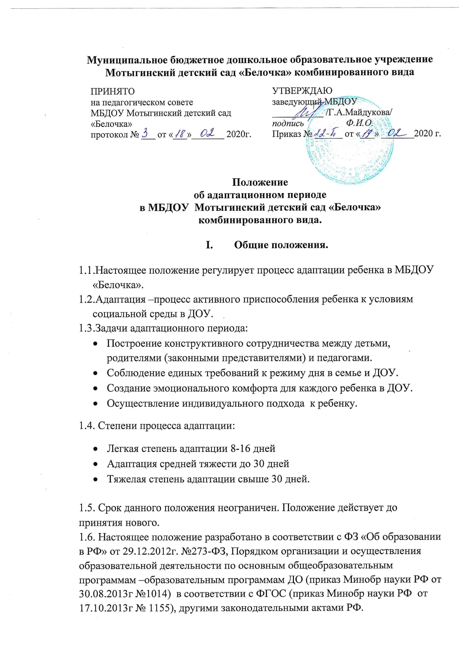

Муниципальное бюджетное дошкольное образовательное учреждение
Мотыгинский детский сад «Белочка» комбинированного вида

ПРИНЯТО  на педагогическом совете  МБДОУ Мотыгинский детский сад «Белочка»  протокол № ___ от «___»_______ 2020г. | УТВЕРЖДАЮ  заведующий МБДОУ  ___________ /Г.А.Майдукова/  подпись Ф.И.О.  Приказ № ______ от «___» _______2020 г.

Положение
об адаптационном периоде
в МБДОУ Мотыгинский детский сад «Белочка»
комбинированного вида.

- Общие положения.

  - .Настоящее положение регулирует процесс адаптации ребенка в МБДОУ «Белочка».
  - .Адаптация –процесс активного приспособления ребенка к условиям социальной среды в ДОУ.
  - .Задачи адаптационного периода:
- Построение конструктивного сотрудничества между детьми, родителями (законными представителями) и педагогами.
- Соблюдение единых требований к режиму дня в семье и ДОУ.
- Создание эмоционального комфорта для каждого ребенка в ДОУ.
- Осуществление индивидуального подхода к ребенку.
1.4. Степени процесса адаптации:
- Легкая степень адаптации 8-16 дней
- Адаптация средней тяжести до 30 дней
- Тяжелая степень адаптации свыше 30 дней.

1.5. Срок данного положения неограничен. Положение действует до принятия нового.
1.6. Настоящее положение разработано в соответствии с ФЗ «Об образовании в РФ» от 29.12.2012г. №273-ФЗ, Порядком организации и осуществления образовательной деятельности по основным общеобразовательным программам –образовательным программам ДО (приказ Минобр науки РФ от 30.08.2013г №1014) в соответствии с ФГОС (приказ Минобр науки РФ от 17.10.2013г № 1155), другими законодательными актами РФ.

ΙΙ. Схема адаптации ребенка в МБДОУ «Белочка»
2.1 Первичный прием в ДОУ осуществляет медицинская сестра, воспитатель группы, младший воспитатель: при этом уточняются сведения по анамнезу жизни, состоянию здоровья, особенностями воспитания и поведения ребенка.
2.2Адаптация проходит по следующему плану:
- Первая неделя пребывания- 2-3 часа, в зависимости от поведения и состояния ребенка.
- Вторая неделя пребывания - ребенок находится до обеда.
- Третья неделя - ребенка забирают сразу после полдника.
- С четвертой недели посещения ребенка оставляют на полный день.
Данная схема корректируется участниками образовательного процесса в зависимости от течения адаптации ребенка.

